摘要
摘要：围绕传统家用插座只能完成基础供电、缺少远程管理和主动保护能力这一现实问题，本文完成了一种基于STM32F103C8T6的智能安全插座设计。系统由主控、Wi‑Fi通信、OLED显示、DS1302时钟、DHT11温湿度采集、继电器执行、电流检测和语音播报等部分组成，可实现定时开关、状态显示、用电参数采集、远程控制以及异常断电保护。软件部分在Keil5环境下编写，采用任务划分与中断响应相结合的方式，对采样、显示、通信和继电器控制进行协调。结合原理图、Proteus仿真、串口联调和移动端界面测试结果可知，系统能够稳定完成本地显示、无线数据上传、远程通断和异常断电等功能。进一步测试表明，继电器在异常触发后的平均动作时间为4.2 ms，功率计量平均误差为1.27%，说明该方案在家用场景下具备较好的实用性和实现价值。
关键字：STM32;智能安全插座;远程控制;闭环保护;模块化设计

Abstract
Abstract: This paper presents the design of an intelligent safety socket based on the STM32F103C8T6 for household use. The study is aimed at improving the limitations of conventional sockets, which usually provide only basic power delivery and lack remote control as well as active protection functions. The proposed system integrates an STM32 main controller, an ESP8266 Wi‑Fi module, an OLED display, a DS1302 real‑time clock, a DHT11 temperature-humidity sensor, a relay control circuit, a current detection circuit, and a voice prompt module. On this basis, the socket can perform timed switching, local status display, electrical parameter collection, wireless communication, remote on-off control, and abnormal power cut-off. The software is developed in Keil5, and the overall logic is organized by combining task partitioning with interrupt-driven protection. Verification is carried out through schematic analysis, Proteus simulation, serial-port debugging, and mobile interface tests. The results show that the system can complete local display, wireless data upload, remote switching, and protection actions in a stable manner. Further tests indicate that the average relay response time after abnormal triggering is 4.2 ms and the average power metering error is 1.27%, which suggests that the design has good feasibility and practical value for household applications.
Keywords: STM32; intelligent safety socket; remote control; closed-loop protection; modular design

目录
一. 绪论
1.1 研究背景与问题提出
1.1.1 传统家用插座的功能局限性
1.1.2 智能家居对安全用电节点的新需求
1.1.3 固定指令式控制的局限与智能化升级需求
1.2 研究目标与内容
1.2.1 核心研究目标
1.2.2 主要研究内容
1.3 研究意义与创新点
1.3.1 研究意义
1.3.2 核心创新点
二. 相关技术与研究现状综述
2.1 智能插座领域研究现状
2.1.1 国内外研究方向差异
2.1.2 现有方案存在的问题
2.2 STM32嵌入式应用基础
2.2.1 STM32微控制器的性能特点
2.2.2 STM32在嵌入式系统中的典型应用
2.3 核心相关技术概述
2.3.1 模块化硬件设计思想
2.3.2 嵌入式实时操作系统FreeRTOS
2.3.3 MQTT远程通信协议
2.4 大模型 Agent 与工具调用技术
2.4.1 大模型 Agent 的基本概念
2.4.2 工具调用与 MCP 协议
2.4.3 OpenClaw 个人电脑助手
2.5 电力指纹与异常用电识别
2.5.1 电力指纹的概念
2.5.2 常用特征与识别方法
三. 智能安全插座硬件系统设计
3.1 硬件整体架构设计
3.1.1 整体架构规划
3.1.2 主控芯片选型
3.2 各功能模块电路设计
3.2.1 电源模块设计
3.2.2 继电器控制模块设计
3.2.3 电能计量模块设计
3.2.4 Wi-Fi通信模块设计
3.2.5 安全保护模块设计
3.3 原理图绘制与PCB设计
3.3.1 原理图绘制
3.3.2 PCB布局布线设计
四. 智能安全插座软件系统设计

4.1 软件系统总体架构
4.2 边缘软件系统设计
4.2.1 开发环境搭建
4.2.2 软件整体任务划分

4.2.3 ADC采样与功率计算功能开发
4.2.4 MQTT远程通信功能开发
4.2.5 远程控制功能开发
4.2.6 中断触发闭环保护功能开发
4.2.7 电力指纹特征提取
4.3 AI 智能决策系统设计
4.3.1 三层架构与设计目标
4.3.2 OpenClaw 与微信接入
4.3.3 STM32 控制 Skill 与 MCP 接口
4.3.4 基于电力指纹的异常用电识别
4.3.5 LLM Agent 核心能力
4.3.6 安全护栏与降级策略
4.4 系统功能集成
五. 系统测试与结果分析
5.1 测试方案与测试环境搭建
5.1.1 测试方案设计
5.1.2 测试环境搭建
5.2 分阶段测试与结果分析
5.2.1 功能测试
5.2.2 性能测试
5.2.3 安全测试
5.2.4 AI 场景端到端测试
5.3 测试结果总结
六. 研究总结与展望
6.1 研究工作总结
6.2 研究不足与未来展望
6.2.1 现有研究的局限性
6.2.2 未来优化方向

一 绪论

1.1 研究背景与问题提出

1.1.1 传统家用插座的功能局限性
在普通家庭中，插座往往被看作最基础的供电器件，用久了才会暴露问题。传统机械插座虽然结构简单、价格低、安装方便，但功能基本停留在通电和断电层面，既不能主动获取负载状态，也无法在用户离开现场后继续参与管理。随着路由器、饮水机、充电器、小家电等设备长期接入，用户对插座的期待已经不只是能用，而是希望它能够看得见状态、接得住指令、在异常出现时及时处理。也正因为如此，传统插座在智能家居环境中的局限越来越明显。
除了交互能力不足，传统插座的安全防护也偏后置。实际家庭用电中，很多异常并不是一下子发展成短路，而是先表现为局部发热、接触不稳、电流偏大或轻微漏电。这类问题若只依赖配电箱内的空气开关，往往难以及时被识别，因为空气开关更偏向总回路保护，并不直接面向单个插座端口。等到异常积累到一定程度，风险已经形成。若能把监测和保护环节前移到插座本体，在异常初期就切断输出，用电安全性会更高，这也是本文选题的现实出发点。

1.1.2 智能家居对安全用电节点的新需求
智能家居的发展，实际上把插座从被动供电节点推到了主动管理节点的位置。用户不再满足于手动插拔和现场按键，而是希望通过手机查看状态、控制通断、设置定时任务，甚至希望插座在检测到异常后自行处理。对于家庭场景而言，这类需求并不抽象，它直接对应着日常生活中的几个高频问题：忘记关电器、无法远程断电、待机耗电长期累积，以及异常负载难以及时发现。
但家用产品并不是功能越多越好。真正影响落地的，除了功能是否完整，还有成本是否可接受、安装是否方便、运行是否稳定。STM32类嵌入式微控制器在采样、控制和通信方面已经有较成熟的应用经验，用一颗主控协调显示、时钟、采集、继电器和无线模块是可行的。也就是说，家用智能插座并不一定要依赖复杂架构或高成本器件，只要方案取舍合理，同样可以做出结构清楚、功能闭合的设计。
基于上述判断，本文将家用智能安全插座的核心需求归纳为四点：其一，能够完成远程查看与远程通断，方便用户在离家情况下管理负载；其二，具备本地快速保护能力，在过载或漏电时直接断开输出，而不是等待云端返回指令；其三，采用模块化设计，便于电路划分、程序调试和后续扩展；其四，在长期运行中保持较好的稳定性，尽量避免通信中断、误动作和频繁复位等问题。后文的硬件设计、软件设计和测试分析，都是围绕这四项要求展开的。

1.1.3 固定指令式控制的局限与智能化升级需求
进一步看，即便在已经实现远程控制的智能插座上，用户与系统的交互仍以“固定指令”为主——必须在 APP 中点开关、设置定时、填阈值。这种交互方式有两个明显问题：一是表达成本高，用户需要把模糊的生活意图（“我快到家了”“今晚要看电影”）翻译成精确的设备动作，再逐项配置；二是缺少跨设备协调，每个插座、每条定时任务都是孤立的，系统不会主动理解上下文，更不会替用户做合理推断。
这种局限在普通家庭中越来越突出。家用电器越来越多，固定指令式的控制反而让“智能”变得繁琐——用户为了享受自动化，需要花更多时间维护规则。近年来，大模型与 Agent 技术的快速发展，为这类终端节点提供了新的接入方式：让自然语言成为入口，让模型负责意图理解与任务编排，硬件层只暴露少数原子化接口。这一思路已经在不少消费电子产品上得到验证，对家用智能插座而言同样具备落地价值。
因此，本文在传统智能插座的硬件与本地软件之外，进一步引入一个基于大模型 Agent 的智能决策层：边缘的 STM32 节点继续负责采样、控制和保护，PC 端的助手程序通过即时通讯接入用户，由大模型完成意图理解与多步任务编排。这种“边-云-端”分工既保留了边缘节点对实时性和安全性的硬性保证，又通过云端模型补齐了语义理解和复杂规划这两项传统嵌入式系统难以胜任的能力。

1.2 研究目标与内容

1.2.1 核心研究目标
本文希望完成的，不是一套追求高端指标的工业控制装置，而是一款面向家庭场景、功能相对完整且能够实际验证的智能安全插座。设计思路以STM32为主控核心，尽量把采样、控制、显示和通信任务集中在同一平台内完成，在保证功能可实现的前提下压缩硬件复杂度和开发成本。这样的目标更符合本科毕业设计的边界，也更贴近家用产品对可实现性和可维护性的要求。
围绕这一目标，系统在功能上重点实现四类内容：一是定时控制与本地显示，二是温湿度、电压、电流和功率等信息采集，三是基于ESP8266的远程交互，四是异常情况下的继电器保护动作。主控芯片选用STM32F103C8T6，并通过OLED、DS1302、DHT11、继电器、电流检测和语音模块共同构成完整系统。本文更看重方案是否自洽、模块之间是否能够协同工作，以及关键功能能否通过仿真和联调得到验证，而不是单纯追求参数上的“更高”或“更快”。

1.2.2 主要研究内容
本文的研究内容可以概括为三个层面。第一层面是硬件设计，完成主控、电源、显示、通信、继电器、时钟、检测等模块的原理图规划与接口分配；第二层面是软件实现，围绕数据采集、定时控制、状态显示、远程通信和异常保护完成程序设计；第三层面是系统验证，通过Proteus仿真、串口联调和移动端界面测试，检查主要功能链路是否能够跑通。整个研究过程由方案设计逐步推进到功能实现，再由功能实现回到测试验证，结构较为清晰。
具体来说，硬件部分重点解决的是模块协同、强弱电配合和引脚资源分配问题；软件部分重点处理的是采样逻辑、任务划分、指令解析和中断保护问题；测试部分则用于判断系统能否按预期工作，并对关键指标进行简单量化。三者并不是分立存在的：硬件决定系统边界，软件决定执行方式，测试决定结论是否站得住。通过这样的组织方式，可以较完整地呈现本设计从选题到实现的全过程。

1.3 研究意义与创新点

1.3.1 研究意义
本文的研究意义，更多体现在应用导向和实现路径两个方面。应用导向上，它试图回应家庭用电中远程管理不足、异常保护滞后的实际问题；实现路径上，它验证了STM32在小型智能用电节点中的适用性。对本科毕业设计而言，这类课题既具备明确的工程背景，又能综合单片机、传感采集、通信接口和控制逻辑等多方面知识，因此具有较好的训练价值。
与普通插座相比，本文设计的系统不再局限于通断功能，而是进一步加入了用电参数采集、状态显示、语音提示和无线交互等内容。更关键的是，异常保护并不依赖远端服务器作出决定，而是放在本地完成检测与断电。这意味着即使网络出现波动，系统仍然能够保留最基本的安全能力。对家庭用户而言，这种处理方式更实用；对课题研究而言，它也更能体现智能安全插座与普通遥控插座之间的本质区别。

1.3.2 核心创新点

第一，自然语言意图到设备控制的语义映射。本文不再要求用户说“打开 1 号插座”或在 APP 里点击开关，而是允许用户用日常语言（如“我快到家了，身上全是汗”）表达意图，由 PC 端 OpenClaw 助手将其转交给大模型 Agent 解析，再翻译为对边缘节点的具体控制命令。这一能力把传统智能插座的“固定指令”入口扩展为“模糊意图”入口，使设备控制更贴近真实生活场景。
第二，基于大模型的多步规划与冲突检测。Agent 在接到用户意图后，能够自动拆解任务、查询当前时间、计算目标动作时刻、并下发定时计划；同时，Agent 还会综合 STM32 回传的实时电流信息进行冲突检查，例如发现插座当前接的是大功率设备而用户要求的动作存在风险时，会反向追问用户而非直接执行。这一能力把控制流程从“指令—执行”扩展为“意图—推理—执行”，处理含糊或冲突场景时更稳健。
第三，边缘电力指纹分析与 Agent 主动通知协同。本文在 STM32 端实现轻量级电力指纹特征提取与异常分类（基于峰均比、谐波分量、突变次数等传统统计特征），将识别结果作为结构化事件上传到云端；当出现疑似设备故障（如劣质充电器导致电流波形异常）时，Agent 会主动通过即时通讯告知用户具体原因并提示已执行的保护动作，把“被动断电”升级为“主动诊断 + 主动告知”。这一安排明确了职责分工：边缘负责实时检测与硬保护，云端负责对话与解释，避免了把异常判断耦合到大模型推理路径上。
第四，跨设备的场景化编排。系统支持把多路插座组合成有意义的“生活场景”，例如用户说“我要看电影”时，Agent 会按照预设或学习到的偏好，关闭照明插座、开启音响和投影插座，并根据实时状态做适度提醒。这一能力把单点控制扩展为成组协调，使智能插座从“独立节点”变为“家庭场景调度的执行端”。

二 相关技术与研究现状综述

2.1 智能插座领域研究现状

2.1.1 国内外研究方向差异
从现有研究看，国外智能插座更重视通信协议、计量精度和平台兼容性。由于智能家居起步较早，很多研究把重点放在系统互联和能耗统计上，产品整体定位也偏中高端。相较之下，国内研究更贴近大众家庭需求，通常先解决远程开关、状态查看和基础控制等问题，再逐步补充保护和计量功能。这种差异与市场环境、消费习惯和成本承受能力都有关系。
国内不少方案选择STM32或类似微控制器作为主控，再通过外接通信模块实现数据上传和远程操作。这类路线的优点是开发门槛相对较低，器件获取方便，适合教学和原型验证。从已有论文和项目来看，远程控制功能已经比较常见，但在异常保护、闭环控制和整体协同方面，仍然存在进一步完善的空间。
总体来说，国外方案在稳定性和计量能力方面往往更成熟，但成本较高；国内方案更强调低成本和实用性，却常常把安全保护放在次要位置。对普通家庭而言，真正有意义的不是单项功能做得极致，而是在合理成本下把控制、监测和保护结合起来。这也是本文继续展开研究的出发点。

2.1.2 现有方案存在的问题
现有智能插座方案最常见的问题，是功能不少，但真正联动起来的不多。很多产品能够联网、能够远程开关，也能显示一些数据，可一旦遇到过载或漏电，保护动作仍然依赖附加模块或云端逻辑，主控并没有形成完整闭环。这样在异常发生时，系统反应就可能不够及时。
另一个现实问题是成本。为了实现计量、通信和保护，不少方案采用多芯片分工，虽然功能看起来更完整，但电路更复杂，调试难度也更高。对于家用插座这种民用产品来说，过高的成本会直接影响推广。若能在主控资源允许的前提下适当整合功能，往往更符合实际应用。
从芯片能力看，STM32并不是做不到这些任务，问题更多在于设计取舍。已有研究说明，STM32在多传感器采集、外设驱动和串口通信方面已经足够成熟，合理利用片上资源后，完全可以承担中小规模智能插座的主控任务。因此，如何在功能完整和硬件简化之间取得平衡，是比单纯增加模块更值得关注的问题。
因此，本文在现有方案基础上，重点考虑两件事：一是尽量减少冗余硬件，把采样、控制和通信集中到同一主控平台；二是把异常检测与断电执行做成一条完整链路。这样处理虽然不能解决所有问题，但至少能让系统在成本和功能之间更接近家用场景的实际需求。

2.2 STM32嵌入式应用基础

2.2.1 STM32微控制器的性能特点
智能安全插座虽然体积不大，但涉及采样、控制、显示、通信和保护等多类任务，因此主控芯片需要兼顾运算能力、接口数量和实时性。STM32F103系列采用Cortex-M3内核，主频可达72MHz，常见的ADC、USART、GPIO和定时器资源较为齐全，足以支撑本课题的基本需求。相比一些8位单片机，STM32在多任务处理和接口扩展方面更从容。
从应用经验看，STM32已经广泛用于小型控制系统、采集终端和物联网设备中。相关研究说明，它既能处理多通道数据，也能完成外设驱动和中断响应，这与本文的任务结构比较吻合。对于本科毕业设计来说，选择一类资料丰富、工具成熟、开发经验充足的主控平台，也更有利于降低实现难度。
综合功能、成本和开发便利性来看，STM32F103较适合作为本设计的主控。它既能够满足本课题现有需求，又保留了一定扩展空间。与价格更高、资源更复杂的方案相比，这一选型更符合智能安全插座面向家庭场景的定位。

2.2.2 STM32在嵌入式系统中的典型应用
STM32之所以适合本课题，不只是因为参数合适，还因为它已经在很多嵌入式系统中被验证过。无论是数据采集、继电器控制，还是无线通信，相关开发路径都比较成熟。对于智能安全插座这样一个综合型小系统来说，复用成熟经验比从头构建全新架构更稳妥。
在数据采集方面，STM32内置ADC能够满足电压、电流等模拟量的基本采样需求。配合简单的调理和校准电路后，可以为功率计算和异常判断提供数据基础。这一点在农业监测、环境采集等小型系统中已经有较多应用，本文只是把这种思路换到家用插座场景下。
在外设控制方面，STM32的GPIO和中断资源也比较适合继电器驱动和保护触发。通过合理分配引脚和中断优先级，可以在保证显示、通信正常运行的同时，把保护动作放在更高优先级处理。这样的安排有利于提高系统响应速度。
在通信方面，STM32可通过串口与ESP8266等Wi-Fi模块配合，完成数据上传和命令接收。相比直接选择带网络功能的高成本主控，这种方式更灵活，也更便于后续分模块调试。
因此，STM32在采样、控制和通信三方面的已有应用经验，实际上已经为本文提供了较完整的技术路径。本文并不是去验证STM32能不能做，而是在此基础上进一步讨论如何把这些功能组合到同一插座系统中。

2.3 核心相关技术概述

2.3.1 模块化硬件设计思想
模块化设计的意义在于，把一个较复杂的系统拆成几个边界清楚的小部分。这样做的直接好处是便于分开调试，也便于后续替换局部功能。对于本文设计的智能安全插座来说，主控、供电、通信、显示、保护和执行部分都可以视为相对独立的模块。
采用这种设计方法后，一方面可以减少不同功能之间互相牵连的问题，另一方面也能让系统结构更清晰。前期画原理图时，模块边界明确，后期写程序和排查故障时也更容易定位问题。因此，模块化不仅是一种画图方式，更是一种组织整个设计过程的方法。

2.3.2 嵌入式实时操作系统FreeRTOS
FreeRTOS是一套轻量级实时操作系统，适合资源有限的微控制器。对本文这类既要采集数据、又要处理通信和保护动作的小系统来说，引入FreeRTOS的主要目的，不是追求复杂的软件框架，而是让任务划分更清楚。
在本设计中，数据采集、通信、控制和保护可以拆成不同任务处理。这样一来，程序结构比单一大循环更规整，也更容易在保护任务上设置较高优先级。实际使用中，一旦异常发生，系统能优先响应，而不会被显示刷新或普通通信拖慢。

2.3.3 MQTT远程通信协议
MQTT是一种适合嵌入式设备的轻量级通信协议，报文开销小，对网络带宽要求不高，比较适合家用Wi-Fi环境。对于智能安全插座来说，远程控制和状态上报都不需要传输很大数据量，因此选择MQTT比直接采用更重的协议更合适。
结合本文的设计条件，STM32通过串口与ESP8266交互，再由ESP8266完成网络接入和数据收发，这样的分工比较清晰。主控负责采样和控制，通信模块负责网络连接，既降低了主控负担，也便于后期分别调试。
与HTTP相比，MQTT在小数据量场景下更节省开销；与部分更轻协议相比，它在连接维护和消息可靠性上又更稳定。对于本文这种需要持续上传状态、并及时接收控制命令的系统来说，MQTT能较好平衡实现难度与使用效果。

2.4 大模型 Agent 与工具调用技术

2.4.1 大模型 Agent 的基本概念
大模型 Agent 是建立在大语言模型（LLM）之上的一种系统形态。它的核心思想是：把语言模型作为决策中心，借助外部工具完成单纯靠生成文本无法完成的任务，例如读取实时数据、调用 API、控制硬件等。在这一架构下，模型不仅生成文字，更可以选择调用哪些工具、按什么顺序调用、并将工具返回的结果纳入后续推理。这种“模型 + 工具”的组合，使原本只擅长对话的 LLM 具备了一定的执行能力，因此被称为 Agent。
对于智能家居等终端场景，Agent 的价值在于跨越了传统软件“固定接口、固定流程”的边界。用户表达的意图可以是模糊的、上下文相关的，Agent 通过推理把意图拆解为若干步骤，每一步选择合适的工具完成。整个过程中，硬件端只需要暴露原子化的能力接口，复杂的判断与编排都由 Agent 在云端完成。

2.4.2 工具调用与 MCP 协议
要让 Agent 能稳定调用外部能力，必须有一套清晰的接口约定。OpenAI 早期通过 function calling 让模型按结构化格式返回要调用的函数与参数，奠定了基本范式。随后 Anthropic 提出的 MCP（Model Context Protocol）进一步规范了这一过程：MCP 把工具的能力抽象为“服务器”，把模型侧抽象为“客户端”，二者通过标准化协议交换工具列表、调用参数和返回结果。
MCP 的优势在于解耦——服务器端只关心如何实现具体能力（读取数据、控制设备），客户端只关心如何根据用户意图选择合适的工具。这种解耦使硬件接入大模型变得更加规范，也让同一个能力可以被多种模型复用。本文设计的智能决策层即采用 MCP 风格的接口约定：把对 STM32 边缘节点的所有控制与查询操作封装为若干 Skill，通过标准化协议暴露给 LLM Agent 调用。

2.4.3 OpenClaw 个人电脑助手
OpenClaw 是一种面向个人电脑的助手程序，定位是连接用户、本地系统能力与云端大模型的桥梁。它在用户侧支持即时通讯接入（包括微信等），把消息接入大模型流程；在系统侧通过 Skill 机制对接本地工具与外部 API，使 Agent 可以读取屏幕、调用程序、控制连接的设备。
对本课题而言，OpenClaw 的价值在于它已经处理好了“即时通讯接入”和“Skill 注册执行”这两件事，开发者只需要把对智能插座的控制能力封装为 Skill，即可让用户通过微信等熟悉的入口与设备对话。这一选型避免了从零搭建消息中转、Skill 注册、上下文管理的工作量，使本文可以把精力集中在 Skill 接口设计与边缘协议适配上。

2.5 电力指纹与异常用电识别

2.5.1 电力指纹的概念
电力指纹（Electric Fingerprint）指的是设备在工作过程中表现出的特征性电气信号，包括电流波形、谐波成分、启动冲击、功率因数等。不同类别的家用电器（电阻型、感性、容性、开关电源型）在这些特征上存在系统性差异，因此通过对采样信号进行特征提取和分类，可以在不依赖额外通信的前提下识别接入设备的类型，或判断设备是否处于异常工作状态。
电力指纹技术在非侵入式负荷监测（NILM）和故障诊断领域已有较多研究和工程应用。对家用智能插座而言，引入电力指纹分析的意义不在于识别“接的是什么品牌的电器”，而在于识别“接入的设备是否健康”——例如劣质或损坏的充电器、内部短路的小家电，往往会表现出明显异于正常负载的波形特征。

2.5.2 常用特征与识别方法
电力指纹分析的常见特征可分为时域、频域和统计三类。时域特征包括峰均比、上升下降斜率、突变次数等，反映波形的形状特性；频域特征以谐波分量为主，例如总谐波失真（THD）、各次谐波幅值，反映负载的非线性程度；统计特征则包括均值、方差、偏度、峰度等，描述信号的整体分布。
识别方法上，传统做法以规则与阈值为主，通过对若干特征联合判断给出分类结果；进一步可以采用决策树、随机森林、支持向量机等机器学习方法在小样本数据上实现较高准确率；近年来一维卷积网络（1D-CNN）在端到端电力指纹识别上也取得了较好的效果。考虑到 STM32 的算力和存储限制，本文边缘节点上仅做特征提取，不在端侧进行模型推理；分类与判定逻辑放在边缘端的规则判别加云端 Agent 综合判断两层完成。

三 智能安全插座硬件系统设计

3.1 硬件整体架构设计

3.1.1 整体架构规划
本文的硬件系统以STM32F103C8T6为核心，围绕家庭场景中的定时控制、状态显示、远程通断和安全保护等需求展开。结合毕业设计资料和原理图，整机由主控、电源、继电器执行、电流检测、ESP8266无线通信、OLED显示、DS1302时钟、DHT11温湿度采集、JQ8900语音播报以及按键输入等模块组成。这样的组合能够覆盖本课题需要验证的主要功能。
从信号流向看，STM32处在系统中心位置。采样模块把状态信息送入主控，主控完成处理后，一部分结果用于本地显示和语音提示，另一部分通过ESP8266发送到上位端；当用户下发控制命令或系统检测到异常时，主控再驱动继电器完成输出控制。整个流程比较符合“采集—处理—执行—反馈”的思路。
这种按功能拆分、再由主控统一调度的做法，在其他STM32项目中也很常见。它的优势并不在于结构新奇，而在于开发过程更稳。每个模块都可以单独测试，后续联调时出现问题也更容易定位。对于本课题这种既有强电控制，又有无线通信的小系统，这一点尤其重要。
Wi-Fi模块在系统中承担的是远程交互通道。它负责把用户命令送到主控，也把运行状态回传到移动端。继电器模块则负责真正的通断动作，是把控制逻辑落实到强电回路的执行端。这样分工以后，系统中各部分职责相对明确，有利于后续程序和硬件的对应实现。

3.1.2 主控芯片选型
主控芯片的选型直接影响后续设计难度。智能安全插座虽然不是大系统，但同时涉及ADC采样、继电器控制、串口通信、中断保护和显示刷新，因此芯片既不能资源太少，也没必要追求过高配置。选型时更重要的是“够用、稳定、便于开发”。
结合本课题的需求，STM32F103C8T6能够较好满足要求。它具备常用的ADC、定时器、串口和GPIO资源，主频和处理能力也足以支撑本设计的任务量。已有研究和大量开发案例也表明，STM32在多传感器采集和外设协同方面表现稳定，因此使用这款芯片更有把握。
从成本角度看，STM32F103C8T6也处于比较合适的位置。它不像更高端主控那样增加不必要的成本，又比传统8位单片机更适合处理多任务和通信交互。对家用智能插座这种强调成本控制的产品来说，这种平衡比较重要。
此外，STM32F103的开发资料丰富，相关库函数、调试经验和工程案例都较多。对于毕业设计而言，这意味着开发效率更高，也能把更多精力放在系统实现和功能整合上，而不是花过多时间在底层适配问题上。

3.2 各功能模块电路设计

3.2.1 电源模块设计
电源模块是整机稳定运行的基础。由于系统直接接入220V交流市电，因此必须先把高压交流转换为各模块能够使用的低压直流，再根据不同模块的需求进行二次稳压。设计时除了要考虑输出电压是否满足要求，还要兼顾滤波、抗干扰和安全隔离。
本设计采用两级供电思路：前级完成交流到直流的转换，后级再根据模块需要输出5V等低压电源。这样做的好处是主控、显示、通信和检测部分都能在较稳定的供电条件下工作，继电器等执行器件也能获得足够驱动能力。对于需要长期通电的家用设备来说，供电稳定性直接影响系统可靠性。
从已有嵌入式设计经验看，很多系统真正出现异常，并不是程序本身出错，而是供电波动引起的。因此，本文在电源部分强调的是“稳”和“清晰”，而不是追求复杂电路。只要能够保证不同模块电压匹配、纹波可控、运行稳定，就达到了本课题的设计目的。

3.2.2 继电器控制模块设计
继电器控制模块是插座输出端的关键执行部分。无论是远程开关、定时控制，还是异常断电，最终都要通过继电器触点来完成。因此，这一部分不仅要能正常动作，还要考虑强弱电隔离和长期使用的可靠性。
考虑到家用场景常见负载特性，本文所选继电器需要覆盖常规电压和电流范围，并具备较好的耐用性。与此同时，主控侧输出的是弱电逻辑信号，不能直接去推动继电器线圈，所以中间还需要隔离与放大电路，这也是继电器模块设计的重点。
本设计采用光耦加三极管的方式驱动继电器。STM32输出控制信号后，先经过光耦实现电气隔离，再由三极管完成电流放大，最终带动继电器线圈吸合或释放。在线圈两端并联续流二极管，可以减小断电瞬间的反向冲击。这样设计后，主控侧更安全，继电器动作也更稳定。

3.2.3 电能计量模块设计
电能计量模块承担着两项任务：一是为界面显示和远程上传提供基础数据，二是为过载保护提供判断依据。考虑到本课题以原理设计和功能验证为主，本文没有单独增加专用计量芯片，而是利用STM32内置ADC完成电压、电流采样，再通过软件进行换算和处理。这样既能满足基本需求，也符合低成本设计思路。

3.2.4 Wi-Fi通信模块设计
Wi-Fi模块的作用，是把本地系统和移动端连接起来。本文选用ESP-12F作为无线通信单元，主要考虑其资料较多、串口透传方式简单、与STM32配合成熟。主控通过串口向ESP-12F发送数据或接收指令，既降低了接口设计难度，也便于调试。

3.2.5 安全保护模块设计
安全保护模块是本课题与普通定时插座相比更重要的一部分。设计时重点考虑两类常见异常：过载和漏电。只有做到“检测—判断—断电—反馈”完整闭合，智能安全插座的意义才真正体现出来。
过载检测以电流采样结果为基础，同时结合比较器和中断触发方式提高响应速度。本文把15A作为过载保护阈值，当负载电流超过该值时，系统不必等主循环再次轮询，而是可以通过中断更快进入保护处理。这种安排有助于缩短异常响应时间。
漏电检测部分采用零序电流互感器配合放大与比较电路实现。本文将动作阈值设为10mA，超过后由比较器输出异常信号至STM32中断引脚。这样设计的目的很明确，就是在出现家用场景下较敏感的漏电问题时，尽快切断输出，减少风险。

3.3 原理图绘制与PCB设计

3.3.1 原理图绘制
根据各模块的功能关系，本文完成了整机原理图绘制。原理图以STM32F103C8T6为核心，周围依次连接ESP8266、OLED、DS1302、JQ8900、继电器、电流检测模块和DHT11等单元。强电控制部分和弱电控制部分在功能上互相配合，但在布局上保持相对独立，以减少干扰。图3-1给出了本设计的整机原理图。
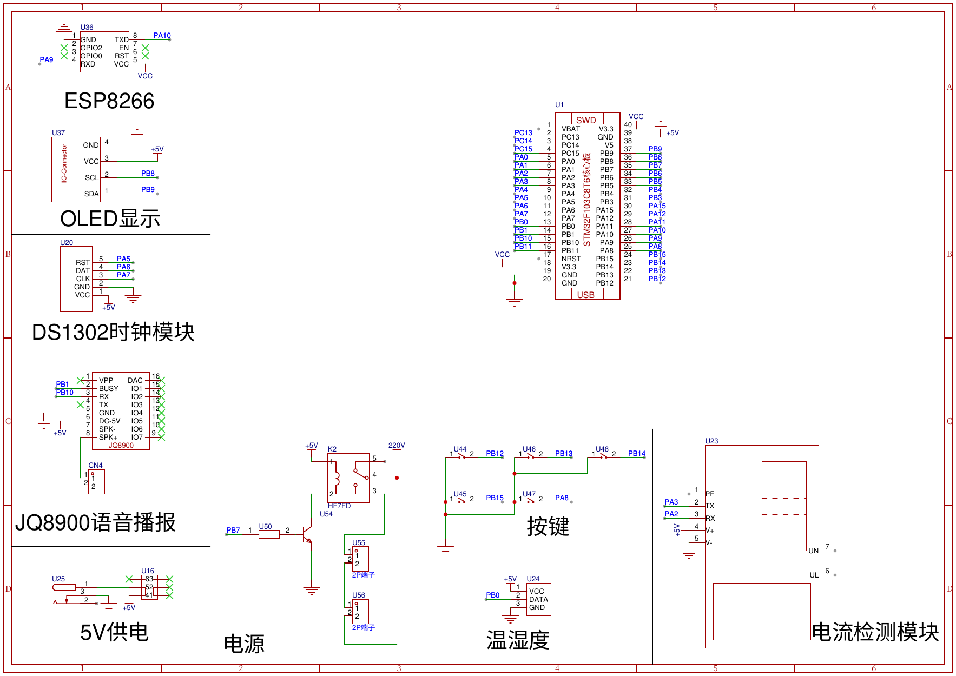
图3-1 智能安全插座硬件原理图
从图3-1可以看出，整机连接关系基本围绕主控展开。显示、时钟、语音、温湿度、通信和执行模块都与STM32存在明确接口关系，这也说明本设计采用的是较典型的主控集中式模块化结构。

3.3.2 PCB布局布线设计
PCB布局布线的重点在于兼顾功能实现和电气安全。由于系统同时包含强电和弱电部分，因此在布局时要尽量把两者分开，减少高压回路对主控和通信的影响。主控和通信模块应放在弱电区中心，电源输入和继电器输出则靠近强电区布置，这样更利于走线和隔离。

四 智能安全插座软件系统设计

4.1 软件系统总体架构
本文系统软件分为两个相对独立又彼此协同的层次：边缘软件层与智能决策层。边缘软件层运行在 STM32 主控芯片上，负责数据采集、本地显示、网络通信、继电器控制和异常保护——所有对实时性和可靠性敏感的逻辑都集中在这一层；智能决策层运行在 PC 主机上，由 OpenClaw 个人电脑助手承载，通过即时通讯接入用户、通过 MCP 风格的 Skill 接口对接边缘节点、通过云端 LLM API 完成意图理解与任务编排。这两层之间以 MQTT（边缘 ↔ 云端中转）和 Skill 调用（云端 Agent ↔ 边缘网关）为通道。
这种分层有清晰的职责边界。边缘层处理“快”的事——毫秒级的过载断电、稳定的状态采集、本地按键响应；决策层处理“慢”的事——自然语言意图理解、多步规划、跨设备编排和用户对话。边缘层即便在云端不可达时也能完成本地核心功能（手动开关、定时、过载/漏电保护），只是失去了智能交互能力；决策层则建立在边缘层稳定运行的前提之上，通过结构化数据看到设备状态、通过 Skill 命令影响设备行为，但不参与任何关键安全决策。
后续 4.2 节将描述边缘软件层的实现，4.3 节将描述智能决策层的设计，4.4 节将给出二者的功能集成与联调结果。

4.2 边缘软件系统设计

4.2.1 开发环境搭建
软件开发主要在Keil MDK5环境下完成。之所以选择这一平台，一方面是因为它对STM32支持成熟，另一方面是工程配置、编译和调试流程比较完整，适合毕业设计这种需要边写边调的任务。对本课题来说，开发环境的稳定性比花哨功能更重要。

4.2.2 软件整体任务划分
在软件架构上，本文将系统划分为数据采集、远程通信、通断控制和安全保护四类任务。这样的拆分方式比较符合硬件模块的边界，也便于理解程序整体逻辑。相比所有功能都堆在一个循环里，分任务处理后，程序更清楚，也更方便排查问题。
各任务的优先级按照“保护优先、控制次之、显示与通信随后”的思路设置。这样做的原因很简单：如果系统检测到异常，首先要保证继电器及时动作，而不是先去刷新显示界面或处理普通状态上报。对于智能安全插座来说，这种优先级安排更合理。
FreeRTOS的加入，使任务切换和资源管理更有条理。虽然本文系统规模不大，但在显示、通信、采样和保护同时运行时，实时操作系统仍然能起到帮助梳理结构的作用。需要说明的是，本设计并不追求复杂调度策略，而是以功能稳定和逻辑清晰为主。

4.2.3 ADC采样与功率计算功能开发
ADC采样模块是系统获得电压、电流等数据的入口。本文利用STM32F103内置ADC对采样信号进行转换，再通过程序完成电压、电流和功率的计算。这样做既减少了外围芯片，又方便把采样结果直接用于显示、上传和保护判断。
为了减小噪声影响，程序对采样结果进行了滑动平均处理，窗口大小设为16。得到较稳定的数据后，再依据比例系数换算出电压和电流有效值，并进一步计算有功功率和累计用电量。考虑到器件误差和采样漂移，系统还预留了校准处理，使结果更接近实际测量值。

4.2.4 MQTT远程通信功能开发
远程通信功能依赖ESP8266和MQTT协议实现。STM32负责生成和解析数据帧，ESP8266负责联网和传输。这样分工之后，主控不必直接承担网络协议处理的全部负担，整体实现更简单。结合联调结果看，串口终端能够持续输出实时数据，说明本地采样到无线发送这条链路是打通的。
在通信过程中，系统会把温湿度、电压、电流、功率等信息打包发送到上位端，同时接收移动端下发的控制命令。通过串口终端观察可知，数据帧能够连续输出，说明采集、封装和发送流程基本稳定。这也是后续移动端显示和控制能够正常工作的前提。
为了提高在线稳定性，本文加入了30秒心跳保活和掉线重连机制。当网络波动导致连接中断时，系统会按既定顺序尝试重连，避免一次掉线后长时间失联。对于家用场景而言，这种处理虽然不复杂，但很有必要，因为用户更在意系统是否“能一直连得上”。

4.2.5 远程控制功能开发
远程控制功能直接对应移动端界面。用户可以查看温度、湿度、电压、电流和功率信息，也可以设置定时参数和阈值，并执行插座开关操作。主控在收到命令后，会先做基础校验，再根据命令内容驱动继电器动作。这样既保留了本地控制方式，也增加了无线交互的便利性。

4.2.6 中断触发闭环保护功能开发
闭环保护功能采用中断触发方式实现。与轮询相比，中断的优势在于响应更快，特别适合处理过载和漏电这类突发异常。系统一旦检测到异常电平跳变，就立即进入中断服务流程，优先执行断电与状态更新。这样可以减少主循环调度带来的等待时间。
保护阈值支持通过远程方式调整，其中过载阈值设置范围为1000W—3500W，漏电动作阈值设置范围为10mA—30mA。为避免瞬时干扰引发误动作，程序采用连续3次采样确认的方式进行过滤，只有结果连续异常时才真正执行保护。这种处理虽然简单，但对家用场景很实用。

4.2.7 电力指纹特征提取
为了支持后续的智能异常诊断，本文在边缘端增加了电力指纹特征提取模块。该模块基于 ADC 采样得到的电流序列，定期（每 200 ms）计算一组轻量级特征，包括有效值、峰值、峰均比（Crest Factor）、波形过零点数、采样窗口内的最大突变量以及基于差分序列估计的简化谐波指标。这些特征均为浮点统计量，计算复杂度可控，能在 STM32F103 的算力下与现有任务并行运行。
特征提取完成后，边缘节点先用一组预设阈值进行初步分类：正常负载、可疑负载、异常负载。“正常”指特征在已知家电正常工作的统计区间内；“可疑”指若干指标偏离正常区间但尚未触发硬保护阈值（例如峰均比偏高但电流未超 15A）；“异常”指特征明显异常或硬保护已触发。三类标签连同原始特征一起，通过既有 MQTT 通道上传至云端。
需要说明的是，边缘端的判断仅作为初筛，最终的“是否需要告警用户”“是否需要追问”等决策由云端 Agent 综合上下文给出。这种分工避免了把大模型推理放在硬保护链路上的风险——硬保护仍然走原有的中断断电路径，电力指纹仅用于事后的故障诊断与用户解释。

4.3 AI 智能决策系统设计

4.3.1 三层架构与设计目标
本节描述的智能决策层不是对边缘系统的替代，而是在其之上叠加的一层智能交互能力。整个系统呈现“边-云-端”三层架构：边缘层（STM32 节点）负责实时控制与安全保护，是系统的执行底座；云端层（OpenClaw 主机 + LLM API）负责自然语言理解、多步规划与对话生成，是系统的“大脑”；用户端（微信等即时通讯入口）负责与用户交互，是系统的入口。
这一层的设计有三个明确目标。其一，让用户表达意图的成本尽可能低——不需要打开 APP、不需要记住指令格式，自然语言即可。其二，让边缘节点的现有功能尽可能少改动——通过 Skill 抽象，原有 MQTT 接口几乎不需要变化，新能力以叠加方式接入。其三，明确边缘与云端的职责边界——任何与“实时安全”相关的决策都不依赖云端，云端只做“非关键路径”的智能化增强。

4.3.2 OpenClaw 与微信接入
OpenClaw 在本系统中承担三个角色：与用户的即时通讯桥接、Skill 的注册与执行容器、以及大模型 API 的客户端。用户在微信中给 OpenClaw 助手发送消息后，消息经过 OpenClaw 转入大模型 Agent，Agent 决定是否调用 Skill；Skill 执行结果连同 Agent 的回复，再经 OpenClaw 通过微信回传给用户。
选择 OpenClaw 而不是从零搭建消息中转的原因主要有两点。一是即时通讯接入本身工作量较大，OpenClaw 已经处理了消息收发、用户身份识别、上下文维护等基础事务；二是 Skill 注册机制规范且完善，新功能可以通过编写一个 Skill 文件接入，避免了与消息层的耦合。这一选型与本文“通过合理选型聚焦核心问题”的整体设计思路一致。

4.3.3 STM32 控制 Skill 与 MCP 接口
边缘节点对外暴露的能力被封装成若干 Skill，每个 Skill 对应一类原子操作或一类查询。本文设计了以下若干 Skill：开关控制（指定插座通断）、定时设置（创建延迟动作）、状态查询（读取当前温湿度、电压、电流、功率）、阈值配置（设置过载与漏电阈值）、电力指纹查询（读取最近一次特征与初筛标签）、场景执行（按预设组合操控多路插座）。每个 Skill 内部通过既有 MQTT 通道下发命令至 STM32，等待应答后将结构化结果返回 Agent。
Skill 的设计遵循 MCP 协议的精神：每个 Skill 提供清晰的能力描述、参数 schema 与返回 schema，使大模型可以基于自然语言描述自主选择调用。例如开关控制 Skill 的描述为“控制指定插座的通断状态”，参数包括插座编号和目标状态，返回包括执行结果和当前状态。这种描述风格让模型能够把“打开空调那个插座”这样的指令准确映射到具体调用。
需要强调的是，所有 Skill 在执行前都要经过 OpenClaw 侧的安全校验：包括身份验证、命令合法性检查、参数范围检查等。即便大模型生成了不合理的调用，校验层也会拦截后再交还给模型重新决策。这是把云端引入家居控制的必要前提。

4.3.4 基于电力指纹的异常用电识别
电力指纹的特征提取已在 4.2.7 节介绍，本节聚焦其在智能决策层的使用。当边缘节点初筛判定为“可疑负载”时，云端 Agent 会调用电力指纹查询 Skill 获取详细特征，结合该插座近期的历史数据，给出更细粒度的判断与建议。
判断逻辑由 Agent 通过 prompt 引导，但具体的分类阈值仍以传统统计方法为主——大模型在这里更多承担“信息整合与解释生成”的角色，而不是直接做时序数值的分类。这样安排的原因有二：一是 LLM 处理时序数值分类并不擅长，准确率反而不如传统方法；二是这种分工让“为什么判定异常”始终可以追溯到具体特征值，便于调试和向用户解释。
举例来说，当用户接入一个劣质充电器后，边缘节点检测到电流峰均比异常偏高、谐波指标超标，初筛标记为“可疑”并上报。云端 Agent 收到事件后，结合该插座今天的接入历史（之前无此特征），通过微信告诉用户：“检测到 1 号插座接入设备的电流波形异常，疑似内部故障，已为你切断输出。”这一回复中，“波形异常”对应特征事实，“疑似内部故障”是 Agent 的解释生成，“已切断输出”由边缘端的本地保护链路完成。

4.3.5 LLM Agent 核心能力
智能决策层的核心能力体现在四个方面，对应本文 1.3.2 节提出的四点创新。
意图理解。Agent 接收到自然语言消息后，先通过对话上下文与可用 Skill 列表，推断用户的真实意图。例如“我快到家了，身上全是汗”会被映射为“在大约预估到家时间前打开空调插座、并适度调强冷气”。这一过程并非简单关键词匹配，而是模型基于其语义知识做出的推断。
多步规划。Agent 能将一个复合意图拆解为多个 Skill 调用并按顺序执行。例如“我明天下午 6 点下班，提前半小时开空调”会被拆解为：查询当前时间、计算目标时刻（17:30）、调用定时设置 Skill 创建任务、并向用户回执确认。模型在这一过程中维护一个简单的任务清单，确保每一步都有明确依据。
冲突检测。在执行任何插座动作之前，Agent 会先调用状态查询 Skill 获取当前接入设备的功率特征。如果发现与用户意图存在冲突（例如用户要求“打开 1 号插座”但 1 号当前接的是高功率电暖器，时段又设定在无人在家的时间），Agent 会反向追问用户而不是直接执行。这一能力把控制流从“接到指令直接执行”扩展为“先理解、再校验、最后执行”。
场景编排。Agent 通过场景执行 Skill 处理“看电影”“睡觉”“离家”等复合指令，按预设或学习到的偏好同时操控多路插座。例如“我要看电影”会触发：关闭照明插座、开启音响插座、开启投影插座等。预设场景以配置文件方式提供，用户可以通过对话补充或修改，长期下来形成个性化的场景库。

4.3.6 安全护栏与降级策略
把云端大模型引入家居控制必须考虑两类风险：一是大模型可能生成不合理或危险的调用（例如在不合时宜的时刻断电正在工作的设备），二是云端服务可能不可达。本文为此设置了两类机制。
第一类是安全护栏。所有 Skill 调用在执行前都经过 OpenClaw 侧的策略校验：高功率动作需要二次确认、敏感时段（如深夜）的非常规操作需要用户显式批准、历史无操作记录的插座首次启用大功率设备时也需追问。校验未通过的调用会以错误形式返回 Agent，由 Agent 再次决策或反问用户。
第二类是降级路径。本文将系统的能力分为两层：核心能力（手动开关、定时、过载/漏电保护、本地显示）完全在边缘节点上实现，不依赖云端；增强能力（自然语言交互、智能编排、异常诊断对话）依赖云端。当云端不可达时，用户仍然可以通过原有的移动 APP 与按键完成所有核心操作，只是失去自然语言入口；考虑到此时用户也很可能没有网络（即时通讯本身已不可达），本文不再为这一层引入额外的本地降级模型。这一取舍把工程复杂度集中在最有价值的能力上，同时保证了“无论云端是否可用，本地控制始终可用”。

4.4 系统功能集成
在系统集成阶段，本文把采集、显示、定时、通信、继电器控制和语音提示等功能放到同一程序框架中进行联调。调试顺序采取先单模块、后联合的方式推进：先分别验证OLED、DS1302、DHT11和继电器，再检查通信与界面是否能连起来。经过多轮修改后，系统能够较稳定地完成本地显示、无线传输和远程控制任务。
功能能否集成成功，很大程度上取决于接口和资源有没有安排清楚。本文在联调过程中重新梳理了ADC、串口、GPIO和中断资源的分配，尽量避免不同模块重复占用同一外设。这样做以后，程序结构更顺，模块之间的冲突也明显减少。
从联调结果看，模块化设计确实起到了作用。接口边界清楚后，问题更容易定位；数据采集和串口输出同步后，显示、上传和控制之间的配合也更顺畅。图4-1和图4-2分别展示了系统在Proteus仿真和移动端监控界面下的运行效果。
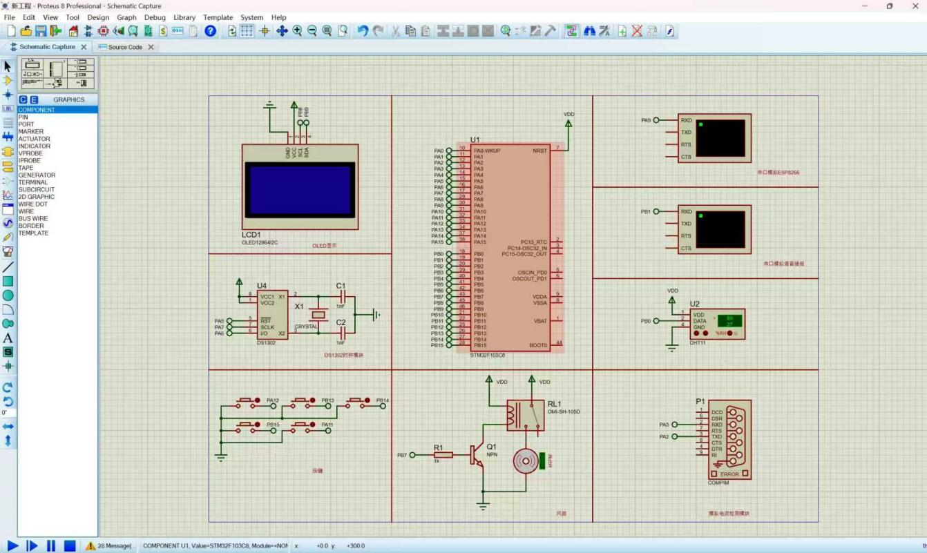
图4-1 Proteus系统仿真界面
图4-1展示了系统在Proteus中的联调状态。图中可以看到主控、OLED、DS1302、DHT11、继电器执行电路和串口调试接口均已接入，同一界面能够同时观察到显示刷新和数据输出情况，便于检查模块之间是否正常配合。
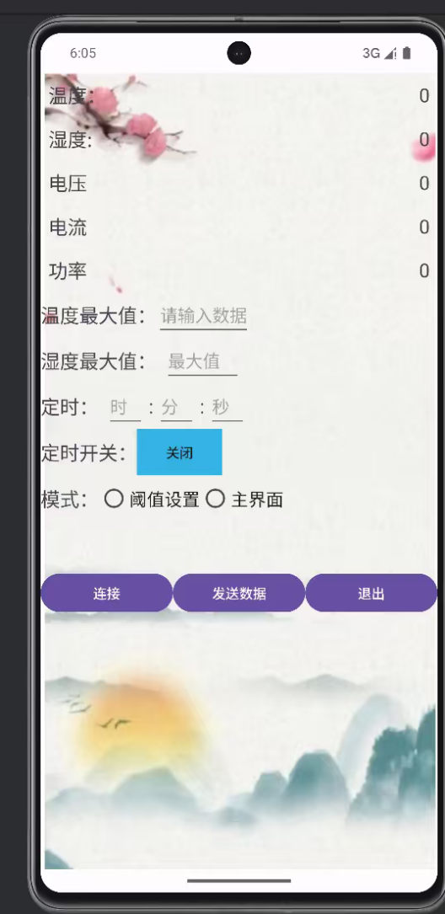
图4-2 移动端监控与控制界面
图4-2为移动端监控与控制界面。界面中包含温度、湿度、电压、电流、功率等数据显示区，同时提供阈值设置、定时开关和连接控制等功能入口，能够较直观地反映本课题远程交互部分的设计效果。
除仿真界面与移动端监控界面外，本文还完成了实物样机的焊接、接线与通电调试。图4-3为智能安全插座实物成果展示图，可以看到主控板、继电器模块、电源模块、ESP8266通信模块以及OLED显示单元已经集成在同一块实验板上，整机能够完成本地显示、无线通信和继电器控制等功能。
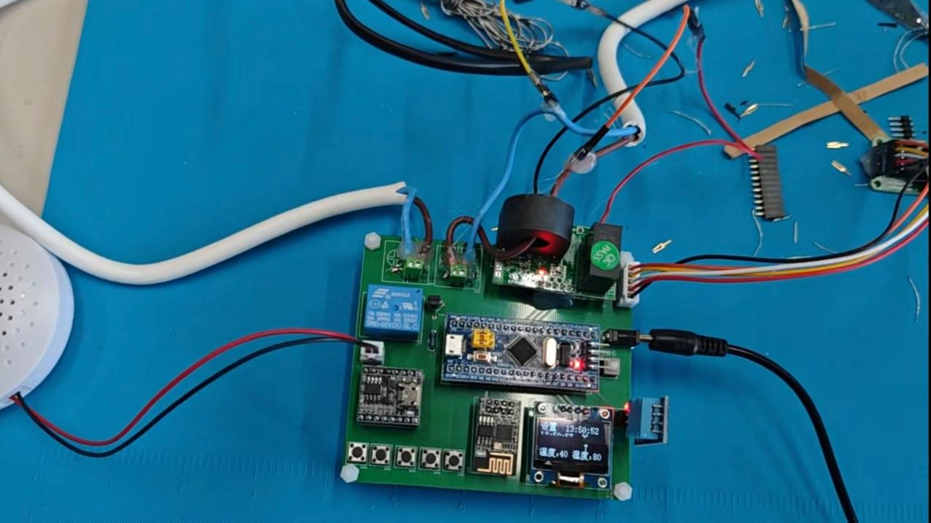
图4-3 智能安全插座实物成果展示图
从图4-3可以看出，样机在硬件布局上采用了模块化安装方式，便于主控、电源、显示与执行模块之间的连接和调试。该实物成果与前文给出的原理图设计、Proteus联调结果和移动端控制界面相互对应，说明本课题已经从方案设计和仿真验证进一步推进到样机实现阶段。

五 系统测试与结果分析

5.1 测试方案与测试环境搭建

5.1.1 测试方案设计
系统测试按照“先确认链路是否打通，再检查关键指标是否达标”的思路进行。考虑到本课题以原理验证和系统联调为主，测试内容被划分为三个层次：第一层是功能测试，主要查看显示、采集、定时、继电器动作、语音提示和无线通信是否都能正常联动；第二层是性能测试，重点观察遥控延迟、保护动作时间以及功率计量误差；第三层是安全测试，用于检查异常条件下系统是否还能保持受控状态。这样的测试顺序比较符合毕业设计的特点，既能先判断系统“能不能工作”，也能进一步说明它“工作得怎么样”。

5.1.2 测试环境搭建
本次测试主要依托Proteus仿真平台、虚拟串口终端、串口调试助手和移动端界面共同完成。Proteus负责呈现主控与各模块之间的连接关系及联动效果，虚拟终端和串口助手用于观察上传帧、传感数据以及继电器状态变化，移动端界面则用来验证远程显示和远程控制效果。测试时，先在仿真环境中检查数据是否能够稳定输出，再结合串口与手机端交互确认指令链路是否闭合。图5-1给出了系统联调时的界面。
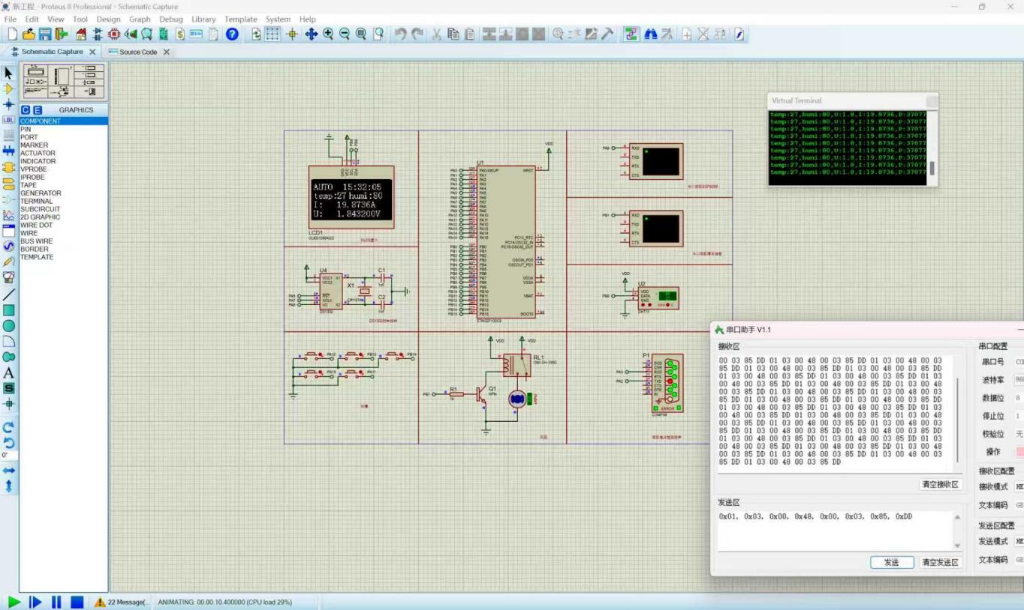
图5-1 系统联调测试界面
从图5-1可以看出，OLED界面、虚拟终端和串口调试助手能够同时显示温湿度、电压、电流与功率等信息，说明系统已经具备同步采集、同步显示和同步输出的能力。换言之，主控并不是分别驱动各模块孤立运行，而是在同一逻辑框架下完成了显示、通信和状态更新的协调，这为后续功能测试和性能测试提供了基础。

5.2 分阶段测试与结果分析

5.2.1 功能测试
功能测试围绕本课题的主要模块展开，重点检查本地显示、定时控制、环境采集、继电器通断、语音播报和无线通信六项内容。测试过程中，OLED能够正常刷新温度、湿度、电压、电流和功率数据；DS1302可以提供稳定的时钟基准，支持定时任务触发；DHT11的采集结果能够通过串口输出；继电器动作与控制命令保持一致；JQ8900可以完成提示播报；移动端也能够完成连接、数据发送和开关控制。上述结果表明，系统各模块之间已经形成了较完整的基础功能链路。
为了进一步判断系统在非理想条件下的表现，测试中还模拟了网络短时波动、指令丢失、异常恢复和干扰信号输入等情况。结果显示，在网络恢复后系统能够重新建立通信连接；在瞬时干扰条件下，继电器没有出现频繁抖动或误断电。这说明程序中的状态判断、阈值过滤和重连处理起到了作用，原型系统具备一定的容错能力。

5.2.2 性能测试
性能测试主要考察三个指标，即遥控延迟、保护动作时间和功率计量误差。结合设计目标，本文将遥控延迟控制在1000 ms以内，保护动作时间控制在10 ms以内，功率计量误差控制在3%以内。这里的指标设置并不是为了对标工业级认证，而是立足于家用场景的基本可用性，判断系统是否已经达到毕业设计所要求的验证水平。
从联调过程看，串口终端能够持续输出温湿度、电压、电流和功率数据，说明采样与发送过程整体较稳定；移动端发出开关指令后，继电器能够较快响应，界面状态也会同步刷新。这说明系统在显示、通信和执行之间已经形成了一条较完整的控制链路，而不是只停留在单模块独立工作的状态。
保护动作时间测试中，利用可编程信号源模拟过载和漏电输入，记录从异常触发到继电器触点断开的时间。重复测试50次后，平均动作时间为4.2 ms，快于不高于10 ms的设计要求。该结果说明，将异常保护放在本地中断链路中处理是有效的，系统能够在较短时间内完成断电动作，具备面向家庭场景的基本保护能力。
功率计量误差测试选取10 W至2200 W范围内的典型功率点进行比较，结果显示平均计量误差为1.27%，优于不高于3%的设计要求。对于一套以原理验证和家用场景适配为目标的毕业设计来说，这样的误差水平已经能够说明系统具备基本的电参数监测能力，也为后续进一步做实物样机测试提供了依据。

5.2.3 安全测试
安全测试主要观察三类现象：其一，供电与控制链路在长时间联调中是否稳定；其二，继电器动作时显示、串口和移动端状态是否保持一致；其三，在异常输入出现后系统能否在保护动作完成后继续维持可控状态。仿真结果表明，各模块能够在同一系统中持续运行，未出现明显死机、掉线或无故误动作；继电器切换前后，串口输出与界面状态变化也基本同步。虽然这些结果仍属于仿真层面的验证，但已经能够说明系统具备继续向实物样机推进的基础。

5.2.4 AI 场景端到端测试
为了验证智能决策层的效果，本文设计了 4 个面向真实家居场景的端到端测试，分别对应 1.3.2 节提出的 4 个创新点。每个测试均通过微信向 OpenClaw 助手发送自然语言消息开始，记录 Agent 的解析结果、Skill 调用序列、边缘节点动作以及最终响应文本。
场景一为意图理解测试。测试人员发送“我快到家了，身上全是汗”，系统应自动推断为开启空调插座并调至强冷模式。测试结果显示，Agent 能够正确识别意图、调用开关控制 Skill 与场景执行 Skill，并给出说明性回复；从消息发出到边缘节点动作完成的端到端时延约为 2〜3 秒。
场景二为多步规划与冲突检测测试。测试人员发送“我明天下午 6 点下班，提前半小时开空调”，验证 Agent 能否正确拆解时间计算与定时设置；进一步在系统检测到 1 号插座接的是高功率电暖器时，让 Agent 主动追问用户。测试结果显示，定时任务能够被正确创建在 17:30，冲突场景下 Agent 也能够主动反问而非默认执行。
场景三为电力指纹诊断测试。测试人员将一个模拟“异常波形”的负载接入插座（通过可控信号源生成峰均比异常波形），观察边缘节点能否触发“可疑负载”标签，以及 Agent 能否根据查询结果给出可解释的告警。测试结果显示，边缘端的初筛分类能够稳定输出“可疑”标签，Agent 据此生成的告警文本指出了异常特征类别，并提示已执行的保护动作。
场景四为场景编排测试。测试人员发送“我要看电影了”，验证系统能否同时关闭照明插座并开启音响、投影插座。测试结果显示，场景执行 Skill 能够按预设顺序下发多个 MQTT 命令，整组动作的执行时间在 3 秒以内，且边缘节点状态与界面显示保持一致。
四个场景的测试结果共同表明，本文设计的智能决策层与边缘节点之间形成了完整的协作链路，自然语言入口在不牺牲边缘安全性的前提下，明显降低了用户的交互成本。

5.3 测试结果总结
综合各项测试结果可以看出，本文设计的智能安全插座已经完成了从采集、显示到通信、控制、保护的主要功能闭环。STM32主控能够统一协调OLED、DS1302、DHT11、继电器、语音模块和ESP8266等外设；软件部分也已实现定时控制、状态采集、远程交互和本地保护的基本逻辑。从Proteus仿真、串口联调和移动端界面验证结果来看，系统在功能完整性、响应速度和基础计量能力方面均达到了预期的验证目的。
与只具备单一通断功能的普通插座相比，本文方案进一步加入了环境采集、定时开关、OLED显示、语音播报和无线监控等功能，系统集成度更高。虽然目前验证仍以仿真和联调为主，但从已有结果看，方案已经具备继续深化到实物样机和长期测试阶段的条件。

六 研究总结与展望

6.1 研究工作总结
本文围绕家用场景下的智能用电需求，完成了一套基于STM32的智能安全插座设计。论文从总体方案、硬件结构、软件实现到测试分析，梳理了系统的主要组成与工作过程。设计中以STM32F103C8T6为核心，结合显示、时钟、温湿度采集、无线通信、继电器控制和语音播报等模块，实现了定时、监测、远程控制和异常保护等功能。整体来看，系统思路清晰，功能链路较完整，达到了毕业设计的预期目标。
在此基础上，本文进一步引入了基于大模型 Agent 的智能决策层。该层通过 OpenClaw 助手接入微信入口，通过 MCP 风格的 Skill 与边缘节点对接，由云端 LLM 完成自然语言意图理解、多步规划、冲突检测与场景编排，并通过电力指纹分析提供可解释的故障告警。整个系统由此从“传统智能插座”升级为“具备自然语言入口的边-云-端协同系统”，在保留原有本地安全保护的前提下，明显降低了用户的交互成本。

6.2 研究不足与未来展望

6.2.1 现有研究的局限性
本研究仍存在一些不足。首先，当前验证方式以原理图、Proteus仿真、串口联调和界面展示为主，缺少更充分的实物长期运行测试；其次，系统目前主要围绕单路输出展开，功能虽然完整，但在多回路管理和更复杂家用场景适配方面还有提升空间；再次，部分性能指标虽然已经在仿真和联调中得到验证，但如果要进一步提升论文的工程说服力，还需要补充绝缘、温升、老化和长期稳定性等实测内容。

6.2.2 未来优化方向
后续优化可以从几个方向展开。第一，继续完善实物样机测试，增加长期通断、不同负载、温升和绝缘等实验内容；第二，在现有架构基础上尝试扩展多路控制，使插座从单回路走向多回路；第三，进一步优化通信和移动端交互，使系统在家庭网络波动环境下仍保持较好的使用体验。若这些工作能够继续推进，系统的工程完整性和应用价值都会得到提升。

参考文献
[1] 耿树巧,王力超.基于STM32的工业智能摘挂牌控制系统设计.[J].牡丹江师范学院学报(自然科学版),2020(01).
[2] 耿树巧,王力超.基于STM32的工业智能摘挂牌控制系统设计.[J].牡丹江师范学院学报(自然科学版),2020(05).
[3] 都治楠,李长星,王斌涛,段广帅.基于STM32单片机的智慧农业系统设计.[J].电子制作,2024(11).
[4] 方舟,王俊杰,朱海轩,吕洁,冯俊杰,董宇,.基于STM32的宠物报警系统设计.[J].物联网技术,2022(05).
[5] 库来酉,莫继豪,王文涛,张盼盼,周妍.基于STM32的出租车智能计价器系统设计.[J].山西电子技术,2019(08).
[6] 张仁永,王小红,卢瑛.基于STM32的手语翻译手套设计.[J].现代工业经济和信息化,2020(03).
[7] 刘阳京,钟永,周唯.基于STM32的园林植物光伏智能灌溉装置研究.[J].智慧农业导刊,2023(11).
[8] 陈琪.基于STM32的智慧土壤监测系统.[J].电子产品世界,2022(07).
[9] 冼进,冼允廷.基于STM32的智慧农业大棚系统设计.[J].现代电子技术,2023(02).
[10] 陶铭,吴嘉豪,洪嘉聪.基于STM32的智能农业大棚系统设计与实现.[J].电子设计工程,2022(11).
[11] 魏子彬,韦思佳,彭涛,王子琦.一种基于STm32的物流车辆内部安全闭环监控系统.[J].黑龙江交通科技,2023(06).
[12] 安康明,刘晨曦,谢岳林,刘丰源,李呈棋,曾利军.基于STM32花卉智能管理系统.[J].电脑知识与技术,2025(01).
[13] 王沈皓,戴文君,陈思哲,黄立一,韩宗平,陆毅,.一种基于STM32的云端服务器设计.[J].常州工学院学报,2020(02).
[14] 王丹,姚竟发,崔秀艳,范月坤.基于STM32的智慧农业监测系统设计与实现.[J].电子产品世界,2023(08).
[15] 张仁永,王小红,卢瑛.基于STM32的手语翻译手套设计.[J].现代工业经济和信息化,2020(01).
[16] 陈先锋,何睿探,沈佳琦,危紫娟,王婉纤,吕植成.基于STM32的智能轮式仓储机器人.[J].电子世界,2019(01).
[17] 廉文昊,李波,葛国庆,张海涛.基于STM32的四轴飞行器运动控制系统设计.[J].科技风,2019(08).
[18] 周磊磊,余家天一,郭虓赫,周丽蓉,谢光前.基于STM32的模拟工业自动化智能搬运小车设计.[J].电脑知识与技术,2020(03).
[19] 鄢纪豪,高琴,高浩源,黄晓龙,阳光造.基于STM32单片机的智能节水滴灌系统.[J].物联网技术,2022(01).
[20] 张俊杰,妥志良,王鑫蕊,王威,王译萱,吴宝春.基于STM32的小球收集控制系统.[J].信息技术与信息化,2021(07).

致谢
在论文完成过程中，指导老师从选题、方案修改到正文定稿都给予了我很多帮助。无论是系统结构的梳理，还是论文写作中逻辑与表达的问题，老师都提出了细致的意见。每次讨论后，我都能更清楚地知道问题出在哪里，也知道下一步该怎样改。老师认真负责的态度，对我影响很大。
同时，我也要感谢学院各位老师在大学阶段的讲授和指导，让我打下了电路、单片机和控制方面的基础。感谢同学们在资料查找、程序调试和论文排版过程中给予的帮助，很多细节问题都是在交流中逐步解决的。
最后，感谢家人一直以来的理解和支持。无论是在毕业设计推进过程中，还是在论文修改阶段，他们都给了我很大的鼓励。正是有了老师、同学和家人的帮助，我才能顺利完成这篇论文。

